KATALOG

KOMPENZAČNÍCH POMŮCEK

Ústav sociálních služeb v Praze 4, přísp.org.,

PŮJČOVNA REHABILITAČNÍCH POMŮCEK

NÁZEV POMŮCKY | CENA / DEN  (v Kč) | CENA / MĚSÍC  (v Kč) | ILUSTRAČNÍ FOTO
CHODÍTKO - PEVNÉ | 3,- | 90,- | 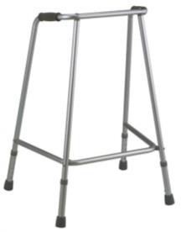
CHODÍTKO – PEVNÉ  Skládací | 4,- | 120,- | 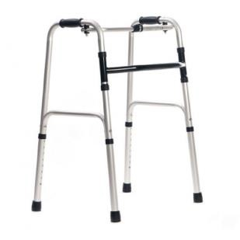
CHODÍTKO – PEVNÉ  Dvoukolové | 5,- | 130,- | 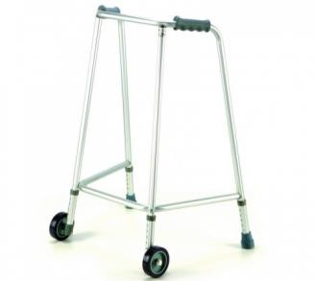
CHODÍTKO TŘÍKOLOVÉ | 5,- | 150,- | 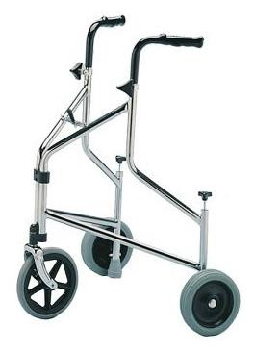
CHODÍTKO TŘÍKOLOVÉ  S úložným prostorem | 12,- | 250,- | 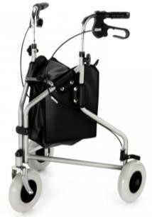

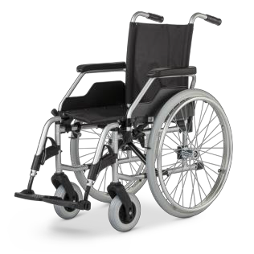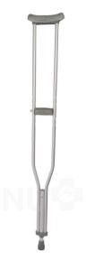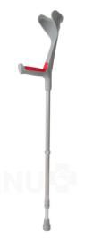
NÁZEV POMŮCKY | CENA / DEN  (v Kč) | CENA / MĚSÍC  (v Kč) | ILUSTRAČNÍ FOTO
CHODÍTKO ČTYŘKOLOVÉ | 12,- | 250,- | 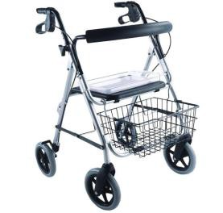
CHODÍTKO ČTYŘKOLOVÉ  Podpažní | 15,- | 350,- | 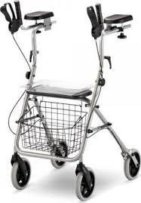
CHODÍTKO ČTYŘKOLOVÉ  Skládací - Gemino | 25,- | 450,- | 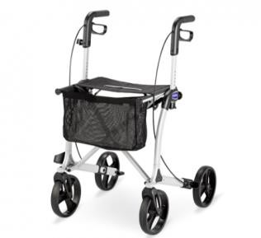
INVALIDNÍ VOZÍK | 25,- | 490,-
BERLE, HOLE | 2,- | 40,-

NÁZEV POMŮCKY | CENA / DEN  (v Kč) | CENA / MĚSÍC  (v Kč) | ILUSTRAČNÍ FOTO
TOALETNÍ VOZÍK | 13,- | 290,- | 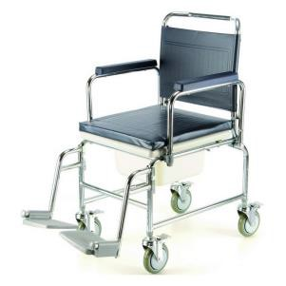
WC KŘESLO | 5,- | 120,- | 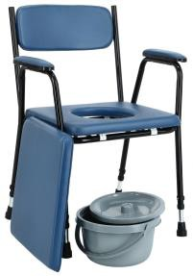
NÁSTAVEC NA WC | 4,- | 80,-
SEDAČKA DO SPRCHY | 4,- | 80,- | 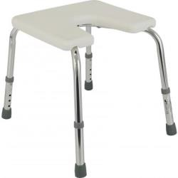
SEDÁK NA VANU | 4,- | 80,- | 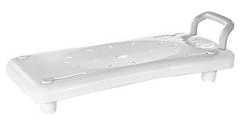

NÁZEV POMŮCKY | CENA / DEN  (v Kč) | CENA / MĚSÍC  (v Kč) | ILUSTRAČNÍ FOTO
VYSOKÉ LŮŽKO | 25,- | 550,- | 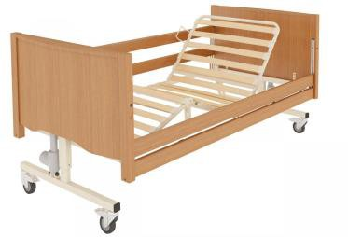
SAMOSTATNĚ STOJÍCÍ HRAZDA  K lůžku | 12,- | 250,- | 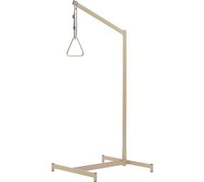
STOLEK ŠKŘÍŇOVÝ  S polohovací deskou | 9,- | 220,- | 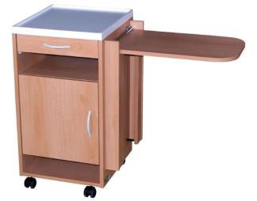
STOLEK  Se sklopnou deskou | 4,- | 90,- | 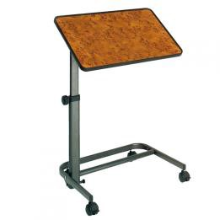
PODAVAČ PŘEDMĚTŮ | 2,- | 40,- | 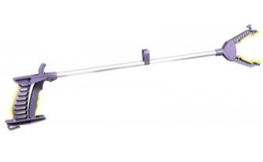
NAVLÉKAČ PONOŽEK | 2,- | 40,-

PŮJČOVNA REHABILITAČNÍCH POMŮCEK

